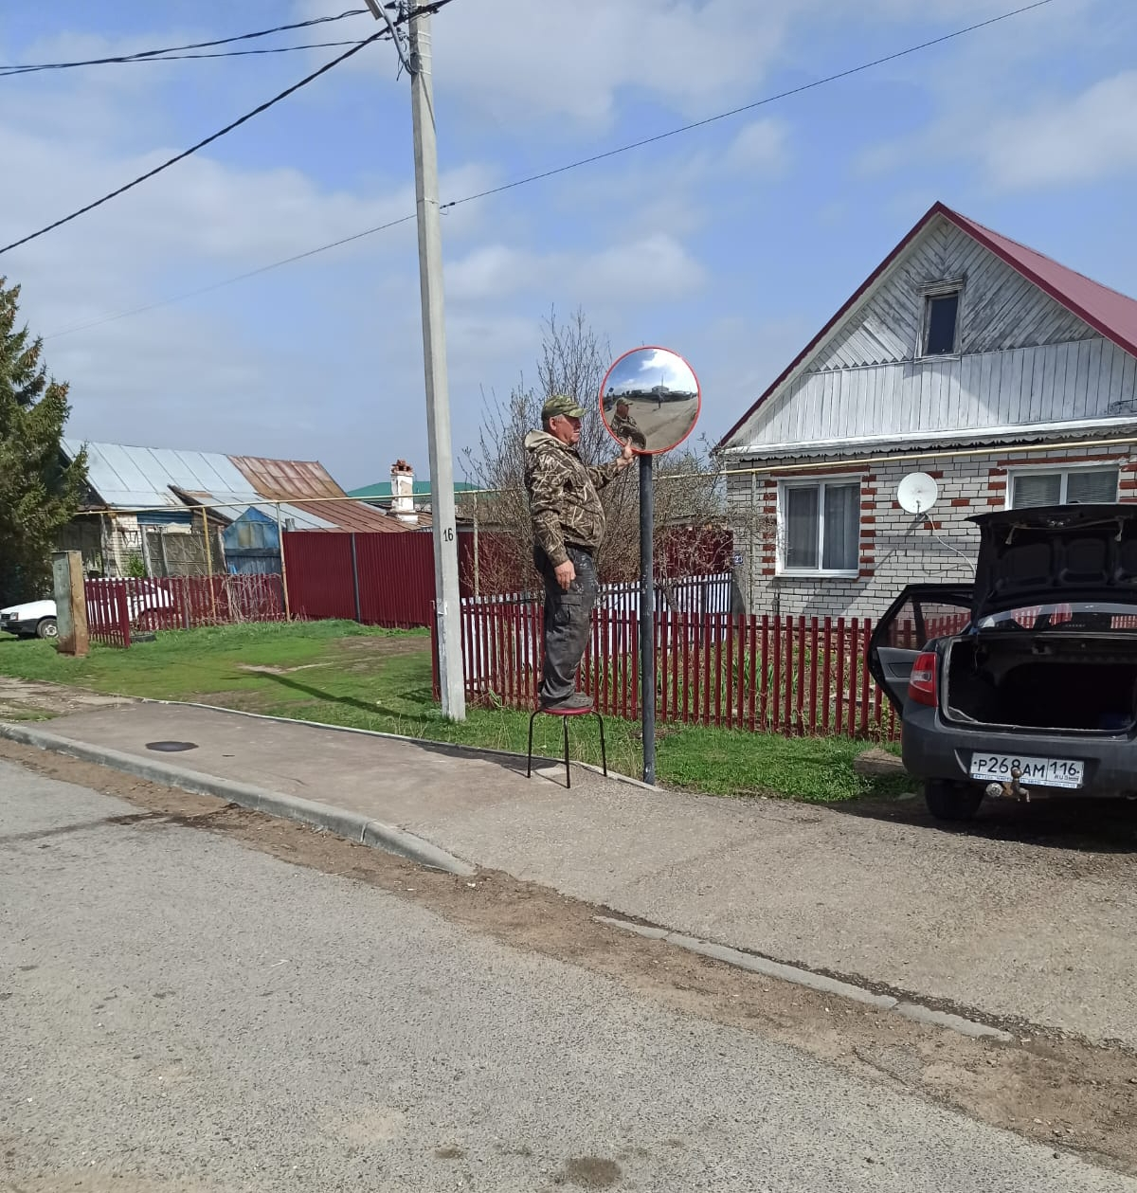
Организовали работу по установке дорожного знака 28.04.2023 г.

